Černé díry
Cíl: Žák popíše stavbu černé díry a vysvětlí princip fungování gravitační čočky.
Cílová skupina: žáci 8. a 9. třídy ZŠ, SŠ
Pomůcky: připojení k internetu, pastelky nebo fixy

- Smrt hvězdy
- Černé díry: Nobelova cena za fyziku
- Černé díry
- Pozorování černé díry
_______________________________________________________
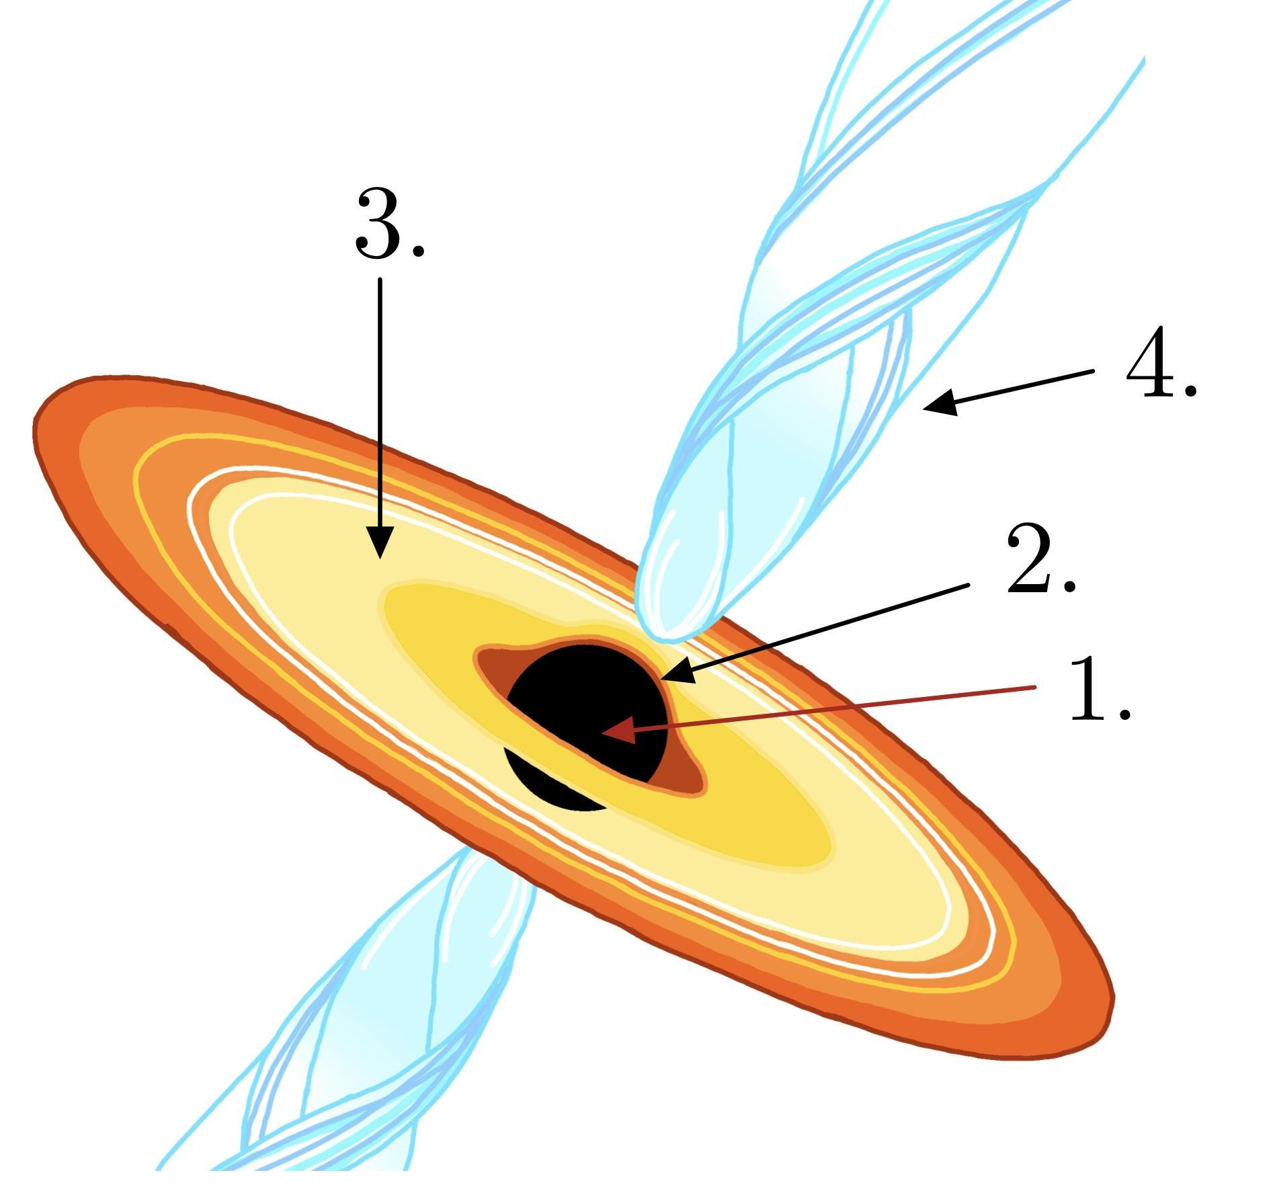
- Doplň do obrázku popis jednotlivých částí černé díry. Zkus ke každé části napsat, co o ní víš. Možnosti: SINGULARITA, AKREČNÍ DISK, HORIZONT UDÁLOSTÍ, VÝTRYSK ČÁSTIC
Singularita je bod ve středu černé díry, kde je hustota hmoty nekonečná a přestávají zde platit fyzikální zákony tak, jak je známe. Horizont událostí ohraničuje oblast, ze které nemůže uniknout žádné elektromagnetické záření (světlo). Akreční disk je tvořen horkou hmotou a plyny, které rotují kolem černé díry. Výtrysk částic vzniká kolem rotační osy černé díry, kde jsou částice urychleny.

- Kteří fyzici získali Nobelovu cenu za výzkum o černých dírách v roce 2020?
  - Stephen Hawking, Roger Penrose, Andrea Ghezová
  - Roger Penrose, Reinhard Genzel, Andrea Ghezová
  - Stephen Hawking, Roger Penrose, Reinhard Genzel

- Seřaď tělesa podle hmotnosti. Od nejlehčího (1) po nejtěžší (3).
2 3 1
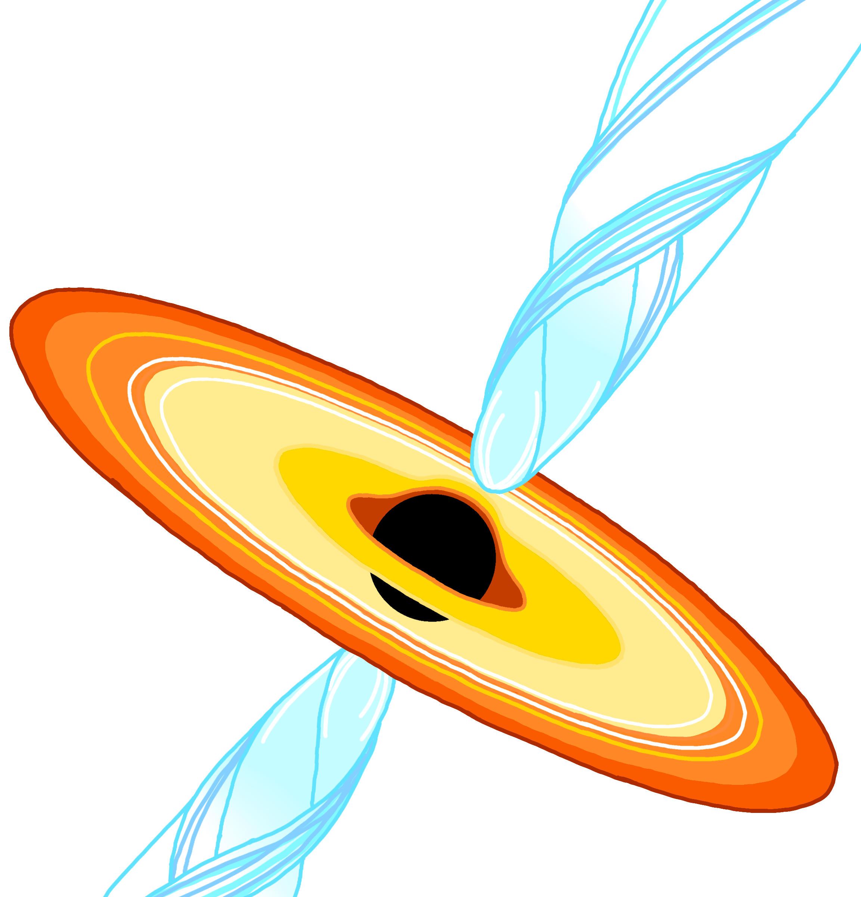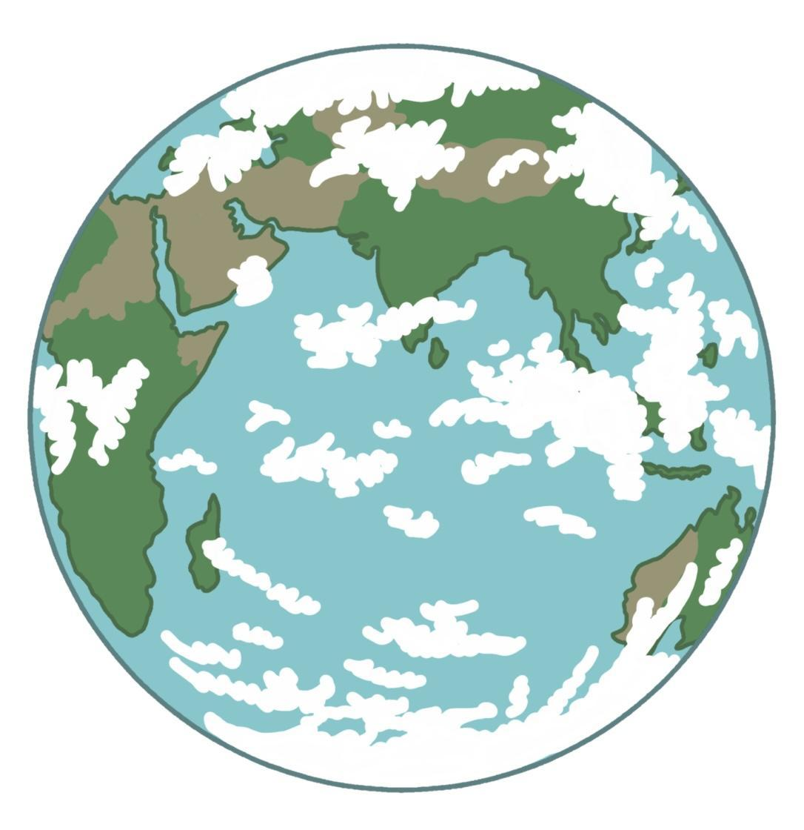
- Jak velká je černá díra nacházející se v centru naší galaxie Mléčné dráhy?
asi 4 000 000 Sluncí
- Popiš, jak funguje gravitační čočka.
Hodně těžký objekt vytvoří v prostoru místo, kolem kterého se ohýbá světlo. Takto můžeme například pozorovat vzdálené galaxie, když se světlo z nich ohýbá na okrajích černé díry, která tvoří gravitační čočku. Takto zobrazené galaxie jsou sice zkreslené ale viditelné, přestože se nachází za černou díru.
- Do prázdných kroužků na obrázku dokresli, jak se bude měnit tvar oblaku plynu, který se postupně bude blížit k černé díře.
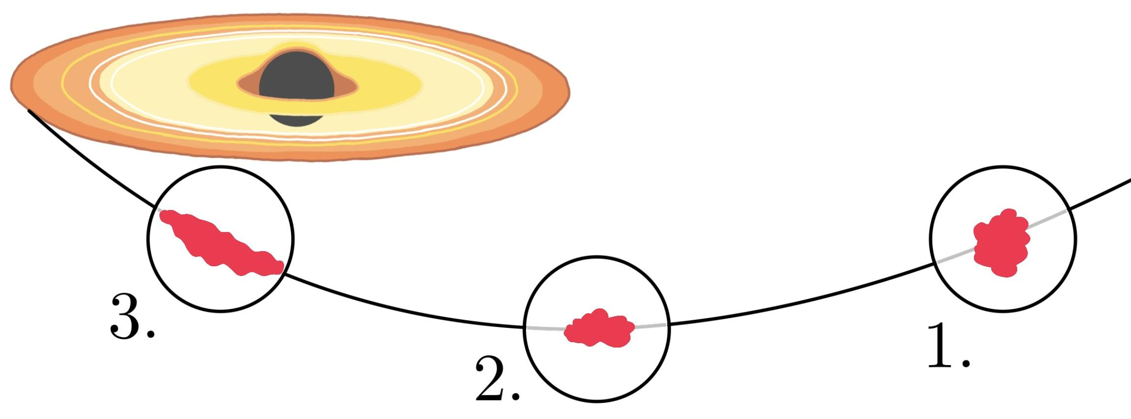

Co jsem se touto aktivitou naučil(a):
………………………………………………………………………………………………………………………………………………………………………………………………………………………………………………………………………………………………………………………………………………………………………

Autor: Eliška Postavová
Toto dílo je licencováno pod licencí Creative Commons [CC BY-NC 4.0]. Licenční podmínky navštivte na adrese [https://creativecommons.org/choose/?lang=cs].

